Évaluation
CLASSE : Terminale – Épreuve de fin de cycle
VOIE : ☒ Générale ☐ Technologique ☐ Toutes voies (LV)
ENSEIGNEMENT : Enseignement scientifique
DURÉE DE L’ÉPREUVE : 2h
Niveaux visés (LV) : ø
Axes de programme : ø
CALCULATRICE AUTORISÉE : ☒Oui ☐ Non
DICTIONNAIRE AUTORISÉ : ☐Oui ☒ Non

☐ Ce sujet contient des parties à rendre par le candidat avec sa copie. De ce fait, il ne peut être dupliqué et doit être imprimé pour chaque candidat afin d’assurer ensuite sa bonne numérisation.
☐ Ce sujet intègre des éléments en couleur. S’il est choisi par l’équipe pédagogique, il est nécessaire que chaque élève dispose d’une impression en couleur.
☐ Ce sujet contient des pièces jointes de type audio ou vidéo qu’il faudra télécharger et jouer le jour de l’épreuve.
Nombre total de pages : 13

Parmi les trois exercices qui composent ce sujet, le candidat en traite obligatoirement deux.
L’exercice 1, du niveau de la classe de terminale, doit être obligatoirement abordé.
Pour le deuxième exercice, le candidat choisit entre l’exercice 2 et l’exercice 3 qui sont du niveau de la classe de première. Il indique son choix en début de copie.
Exercice 1 (obligatoire) – Niveau terminale
Thème « Une histoire du vivant »
La dengue, une maladie transmise par les moustiques
Sur 10 points
La dengue est une maladie virale transmise à l’être humain par un moustique du genre Aedes. Ses symptômes les plus fréquents sont de la fièvre et des douleurs articulaires. Originaire des régions tropicales, la dengue a fait son apparition en France métropolitaine en 2010 et progresse depuis (51 départements touchés en 2019 selon Santé Publique France).
On s’intéresse aux méthodes de dépistage et de prévention de cette maladie.
Partie 1- Le dépistage de la dengue dans une population humaine
Tout test de dépistage est caractérisé par :
- sa sensibilité : probabilité qu’un test soit positif quand la personne est atteinte ;
- sa spécificité : probabilité qu’un test soit négatif quand une personne n’est pas atteinte (on dit aussi que la personne est saine).
Un test de dépistage de la dengue est basé sur la détection de l’antigène NS1 dans le sang. La notice du test indique que sa sensibilité est de 97,7 %.
Document 1 : tableau de contingence pour le test de détection de l’antigène NS1
 | Personnes atteintes de la dengue | Personnes saines | Effectif total
Test positif
Test négatif |  | 8 990
Effectif total | 365 | 9 635 | 10 000
Source : Haute autorité de santé

1- Calculer, à partir du tableau de contingence, la spécificité du test de dépistage de la dengue.
2- Recopier et compléter le tableau de contingence (arrondir au besoin à l’unité).
3- Une personne vient de se faire tester et son résultat est positif, calculer la probabilité que cette personne soit effectivement atteinte de la dengue.
Partie 2 - La lutte contre les moustiques
Le virus de la dengue étant transmis par les moustiques, une des mesures de prévention consiste à diminuer le risque d’être piqué. Deux méthodes sont actuellement à l’étude avant leur mise sur le marché : un traitement homéopathique et un piège à CO₂.
Document de référence (aucune exploitation n’est demandée) : mesure de l’attractivité vis-à-vis des moustiques par le test du mollet
Le « test du mollet » consiste à demander à des individus d’exposer leur mollet aux moustiques, dans un même environnement peuplé d’un grand nombre de moustiques, pendant 15 minutes, et de capturer chaque moustique dès qu'il se pose sur le mollet pour tenter de le piquer.
On peut classer les personnes en 3 catégories en fonction de leur pouvoir d’attractivité vis-à-vis des moustiques :
• Attractivité faible : une personne subit de 1 à 9 tentatives de piqûres en 15 minutes ;
• Attractivité moyenne : une personne subit de 10 à 20 tentatives de piqûres en 15 minutes ;
• Attractivité élevée : une personne subit plus de 20 tentatives de piqûres en 15 minutes.

Document 2 : un traitement homéopathique pour éloigner les moustiques
En Camargue (dans le sud de la France), pendant l’été 2014, deux groupes de volontaires ayant la même attractivité vis-à-vis des moustiques ont accepté de tester l'efficacité du traitement : juste avant l’expérience, les membres du premier groupe ont reçu le traitement homéopathique, les membres du second groupe un placébo (constituant le groupe témoin).
Résultats du test du mollet sur les deux groupes de volontaires
Les sujets qualifiés de « traités » ont reçu le traitement homéopathique,
les sujets « non traités » le placébo.
Les barres verticales indiquent les intervalles de confiance à 95 %.
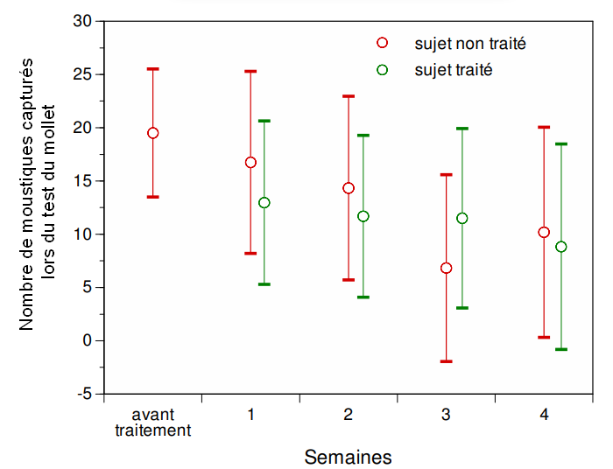
D’après le site du parc de Camargue

Document 3 : une méthode utilisant des pièges à CO₂.
Les pièges à dioxyde de carbone (CO₂) sont constitués d’un diffuseur de CO₂ et d’une cuve. Les moustiques qui entrent dans la cuve sont piégés. Des groupes de volontaires ayant la même attractivité vis-à-vis des moustiques, sont constitués : pour chaque type d’attractivité, l’un des groupes est placé à proximité d’un piège à CO₂, l’autre dans une zone sans piège.
Résultats du test du mollet sur les différents groupes de volontaires
Les barres verticales indiquent les intervalles de confiance à 95 %.
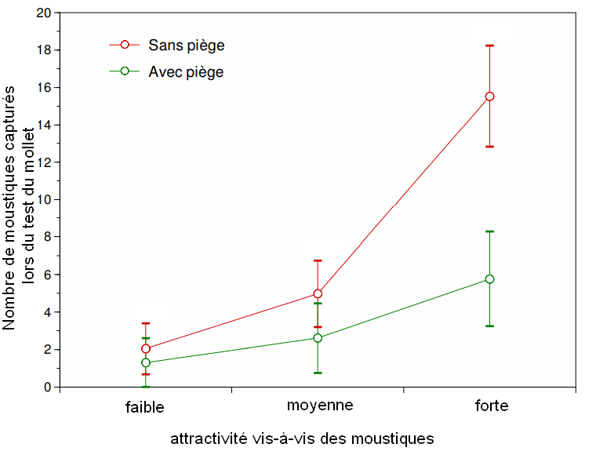
D’après le site du parc de Camargue

4- En vous appuyant sur l’étude des documents 2 et 3, comparer l’efficacité de chacune des deux méthodes (traitement homéopathique et piège à CO₂) comme moyen de protection contre la dengue.
Exercice 2 (au choix) – Niveau première
Thème « Le Soleil, notre source d’énergie »
L’énergie rayonnée par les étoiles et utilisation biologique du rayonnement solaire
Sur 10 points

Les étoiles, comme notre Soleil ou Véga de la constellation de la Lyre, sont des sources d’énergie.

1- Nommer et décrire le mécanisme qui est à l’origine de l’énergie rayonnée par une étoile.

Document 1. Informations sur la lumière émise par Véga et sur l’influence de la température de surface
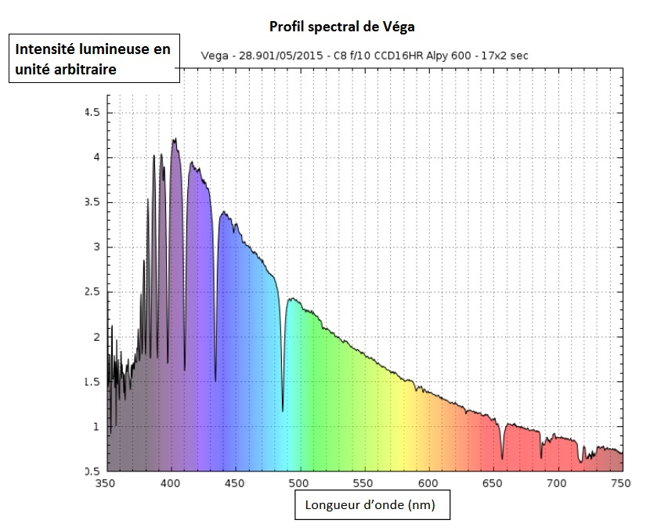
Source : ci2mrduthoit.weebly.com

Rappel sur la loi de Wien : la longueur d’onde correspondant à l’intensité lumineuse maximale λ_{max} est donnée par
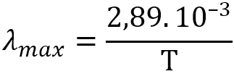
avec λ_{max} en mètres et T en kelvins.
Relation entre température Θ en degrés Celsius (°C) et température T en kelvins (K) : Θ = T - 273,15.
La longueur d’onde correspondante à l’intensité lumineuse maximale pour le Soleil est λ_{max} = 500 nm.

À partir de vos connaissances et des informations apportées par les documents, répondre aux questions suivantes.

2- Indiquer si la température de surface de l’étoile Véga est supérieure ou inférieure à celle du Soleil. Justifier votre réponse.

3- Recopier sur votre copie la proposition la plus juste parmi les suivantes et justifier votre réponse.
La température de surface de l’étoile Véga vaut environ :
- 750 K
- 7500 K
- 7200 °C
- 72000 °C

4- L’énergie nécessaire à la production de biomasse par les animaux provient indirectement du Soleil. Justifier cette affirmation en s’appuyant sur des informations extraites des documents 2 et 3 suivants, ainsi que de vos connaissances.
La réponse ne doit pas excéder une page.

Document 2. Photosynthèse, respiration et fonctionnement d’une plante
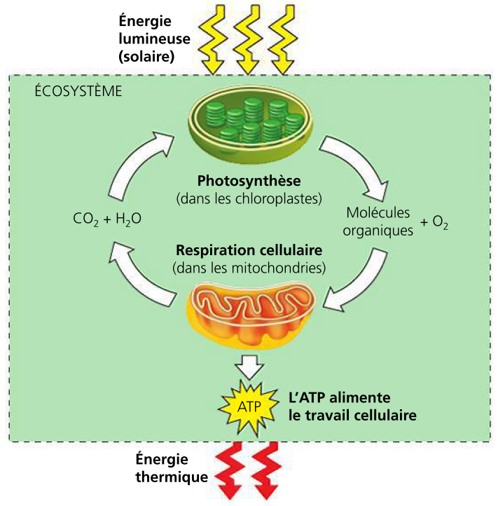
La photosynthèse est un métabolisme qui se déroule dans les cellules chlorophylliennes. La respiration cellulaire est un métabolisme se déroulant dans toutes les cellules et qui produit un type de molécule permettant des transferts d’énergie donc le fonctionnement cellulaire : l’ATP (adénosine tri-phosphate).
Source : d’après Biologie, Reece, Urry et al ; 4ème édition

Document 3. Représentation schématique des flux d’énergie et de matière organique (biomasse) dans un écosystème
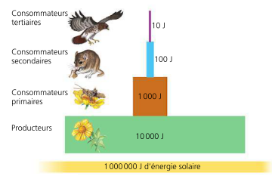
Figure 1 : une pyramide énergétique dans un écosystème terrestre
Les différents maillons d’un réseau trophique sont positionnés verticalement en fonction de leur place fonctionnelle (des producteurs primaires à la base aux consommateurs tertiaires en haut). Dans cet exemple d’écosystème, environ 10 % de l’énergie disponible à chaque niveau trophique sont convertis en nouvelle biomasse au niveau suivant, ce qui représente une efficacité trophique de 10 %.
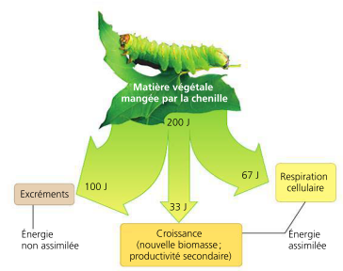
Figure 2 : la répartition de l’énergie dans un niveau de chaîne trophique
Moins de 17 % de la nourriture d’une chenille sert réellement à la production de biomasse (croissance).
D’après Biologie, Reece, Urry et al ; 4ème édition.

Exercice 3 (au choix) – Niveau première
Thème « La Terre, un astre singulier »
La lumière cendrée de la Lune
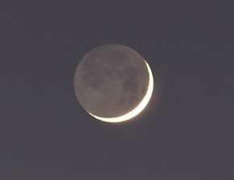
Sur 10 points
Périodiquement la Lune nous présente un aspect des plus surprenants. En plus d’une partie fortement lumineuse correspondante à la phase lunaire, il est possible d’apercevoir l’autre partie de la Lune. La lumière qui nous parvient de cette partie plus sombre est appelée « lumière cendrée de la Lune » (voir la photographie).

Document 1. Observations de Galilée
« Je veux noter aussi un fait que j’ai observé, non sans un certain émerveillement : presque au centre de la Lune se trouve une cavité plus grande que toute autre et parfaitement circulaire [...] : dans son obscurcissement et dans son illumination, elle présenterait le même aspect que celui de la Terre dans une région comparable à la Bohème, si cette région était de tous côtés entourés de hautes montagnes et disposée en cercle parfait. Dans la lune, en effet, la cavité est entourée de cimes si élevées que la région extrême, attenante à la partie ténébreuse, se voit illuminée par les rayons solaires, avant que la ligne de partage entre la lumière et l’ombre atteigne le diamètre de la figure elle-même [...] ».
Galilée, Sidereus Nuncius, trad. de E. Namer, Paris : Gauthier-Villars, p. 73 sq.
« Chacun peut se rendre compte avec la certitude des sens, que la Lune est dotée d’une surface non point lisse et polie, mais faite d’aspérités et de rugosités, et que tout comme la face de la Terre elle-même, elle est toute en gros renflements, gouffres profonds et courbures. »
Galilée, Sidereus Nuncius , trad. de E. Namer, Paris : Gauthier-Villars, 1964, p. 116
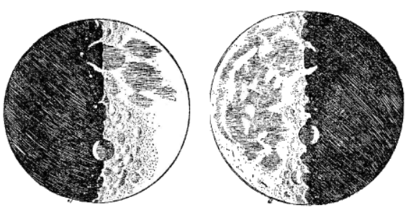
Figure 1 : dessins de la Lune extraits du livre “Sidereus nuncius” de Galilée.
Situation 1 Situation 2
D’après : https://media4.obspm.fr

Document 2. Observations de Léonard de Vinci
Il y a 500 ans de cela, Léonard de Vinci résolut une très ancienne énigme astronomique : l'origine de la lumière cendrée, cette douce lueur qui baigne la partie non éclairée de la Lune.
Peu de gens le savent, mais une des plus grandes manifestations du génie de Léonard de Vinci n'a rien à voir avec la peinture ou l'ingénierie. Il s'agit en fait d'astronomie : il a compris l'origine de la lumière cendrée.
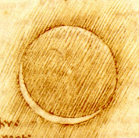
On peut observer la lumière cendrée chaque nuit où la Lune est en croissant au-dessus de l'horizon, au coucher du soleil. Entre les pointes du croissant, vous devinez comme une image fantomatique de la Lune. C'est la lumière cendrée, le reflet sur la partie non éclairée de la Lune de la lumière renvoyée par la Terre.
Pendant des milliers d'années, les hommes se sont émerveillés devant cette splendeur sans en comprendre la cause. Et il fallut attendre le 16e siècle pour que Léonard de Vinci la comprenne.
Aujourd'hui, la réponse nous paraît évidente. Quand le Soleil se couche sur la Lune, il se produit exactement la même chose que sur Terre : c'est la nuit. Mais pas une nuit noire... Même quand le Soleil est couché, il y a encore une source de lumière dans la nuit lunaire : la Terre bien sûr !
D’après https://www.cidehom.com/science_at_nasa.php?_a_id=224

Document 3. Calendrier du premier semestre 2021
Les disques noirs représentent les dates de nouvelle Lune et les disques blancs la pleine Lune. Ces dates ont été effacées pour le mois de juin.
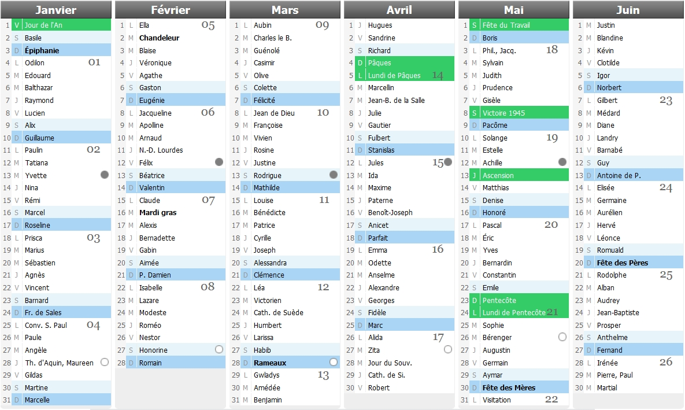
Source : https://www.lecalendrier.fr

1- Les observations de Galilée (document 1)
1-a- Pour les deux situations (notées Situation 1 et Situation 2) dessinées par Galilée sur la figure 1, représenter sur un schéma les positions de la Terre, de la Lune et du Soleil.
1-b- Dessiner ce que Galilée aurait observé dans les deux situations de la figure 1 si la surface de la Lune était parfaitement lisse.
1-c- Galilée a pu aisément comparer les observations qu’il a réalisées à différents moments de l’année parce que la Lune présente toujours la même face à la Terre.
Voici plusieurs propositions pour expliquer ce phénomène :
(a) la Lune tourne sur elle-même avec la même période que celle de son mouvement de rotation autour du Soleil ;
(b) la Lune tourne sur elle-même avec la même période que celle de son mouvement de rotation autour de la Terre ;
(c) la Lune ne tourne pas sur elle-même tout en tournant autour de la Terre,
(d) la Lune reste fixe dans le ciel pour un observateur terrestre.
Recopier sur votre copie la bonne explication ; justifier votre réponse en vous appuyant sur un schéma clair.
2- Les observations de Léonard de Vinci
2-a- Schématiser, sans souci d’échelle, les positions relatives de la Lune, du Soleil et de la Terre dans la situation décrite par Léonard de Vinci dans le document 2.
2-b- À partir du document 2 et du schéma réalisé dans la question précédente, expliquer comment un individu, sur Terre, peut observer la lumière cendrée de la Lune.
2-c- Expliquer en quoi l’observation de la lumière cendrée montre que l'albedo de la Terre n’est pas nul.
3- Période favorable à l’observation de la lumière cendrée
3-a- À partir des données figurant sur le calendrier du document 3, calculer la durée moyenne, en jour, de l’intervalle de temps qui sépare deux pleines lunes successives.
3-b- En décrivant avec précision le raisonnement utilisé, déterminer une période de 10 jours a priori favorables à l’observation de la lumière cendrée pendant le mois de juin 2021.

